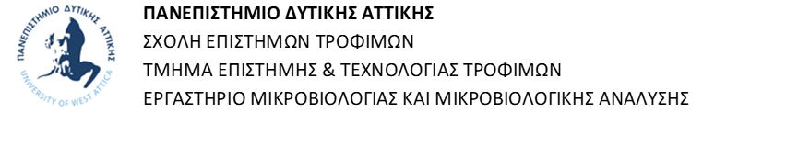 ΗΜΕΡΟΜΗΝΙΕΣ ΠΑΡΑΚΟΛΟΥΘΗΣΗΣ ΕΡΓΑΣΤΗΡΙΟΥ (Ε.Ε 2023-24)
ΤΩΝ ΤΜΗΜΑΤΩΝ : Δ2 (ΤΕΤΑΡΤΗΣ 10:00-14:00) και Δ4 (ΠΕΜΠΤΗΣ 10:00-14:00)

ΠΡΟΣΟΧΗ! Την Τετάρτη 13/03 (όλοι οι φοιτητές του Δ2) και την Πέμπτη 14/03 (όλοι οι φοιτητές του Δ4) θα παρακολουθήσουν την ΕΙΣΑΓΩΓΗ (ΜΙΚΡΟΒΙΟΛΟΓΙΚΕΣ ΑΝΑΛΥΣΕΙΣ).

ΤΜΗΜΑ Δ2 - ΟΜΑΔΑ Α (ΤΕΤΑΡΤΗ 10:00-14:00)
20/03, 27/03, 03/04, 10/04, 17/04, 24/04
ΤΜΗΜΑ Δ4 - ΟΜΑΔΑ Α (ΠΕΜΠΤΗ 10:00-14:00)
21/03, 28/03, 04/04, 11/04, 18/04, 25/04

ΤΜΗΜΑ Δ2 - ΟΜΑΔΑ Β (ΤΕΤΑΡΤΗ 10:00-14:00)
15/05, 22/05, 29/05, 05/06, 12/06, 19/06
ΤΜΗΜΑ Δ4 - ΟΜΑΔΑ Β (ΠΕΜΠΤΗ 10:00-14:00)
16/05, 23/05, 30/05, 06/06, 13/06, 20/06

ΑΣΚΗΣΕΙΣ ΠΟΥ ΘΑ ΠΡΑΓΜΑΤΟΠΟΙΗΘΟΥΝ:
- ΕΙΣΑΓΩΓΗ (ΜΙΚΡΟΒΙΟΛΟΓΙΚΕΣ ΑΝΑΛΥΣΕΙΣ)
1) ΜΕΣΟΦΙΛΑ (ΟΜΧ) 2) E.COLI / MPN 3) ΖΥΜΕΣ-ΜΥΚΗΤΕΣ
4) ΠΑΘΟΓΟΝΑ (Listeria-Salmonella) 5) ΑΝΑΛΥΣΗ ΤΡΟΦΙΜΟΥ 6) ΤΕΛΙΚΗ ΕΞΕΤΑΣΗ

